Конспект занятия
По теме «Витамины мы берем и в корзиночку кладем»

Формирование элементарных математических представлений
Для воспитанников средней группы

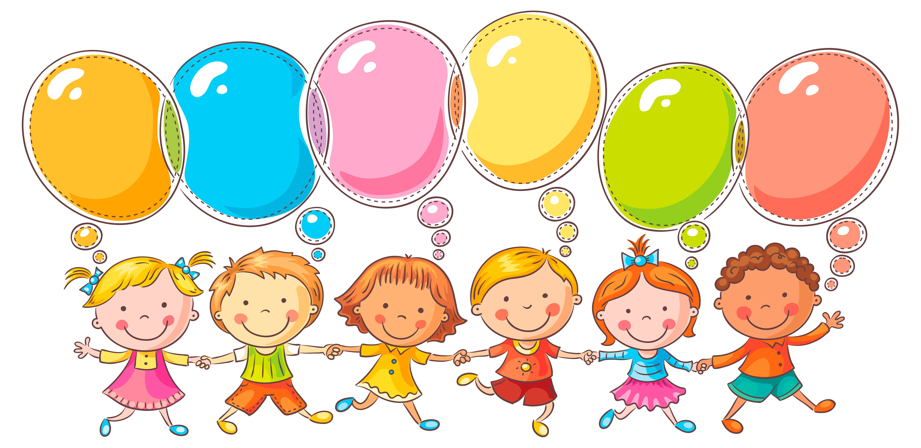

Цель: формирование у детей элементарных математических представлений.
Задачи:
Образовательные:
-продолжать учить детей выделять форму и цвет предмета;
-упражнять в порядковом и количественном счёте в пределах «5»;
- продолжать учить сравнивать группы предметов;
-закрепление знания о полезных и вредных продуктах;
Развивающие:
-развивать логическое мышление, воображение, речь, внимание;
Воспитательные:
- воспитывать бережное отношение к своему здоровью.
Материалы и оборудование: счётные палочки, ИКТ.
Содержание образовательной деятельности

1. Ребята, посмотрите, у нас сегодня гости, давайте поздороваемся с гостями! Здороваемся с гостями. Присаживайтесь на стульчики. Дети садятся на стулья.
Дети, а вы любите играть? Отлично, я знаю одну удивительную страну «Здоровье» (ее особенность в том, что дети в ней становятся сильными, здоровыми и умными, и среди них есть те, кто очень любят математику и мы с вами туда отправимся. А что нужно делать, чтобы быть здоровыми? А вы хотите быть такими? Встаём и говорим: раз, два, три повернись и в стране здоровья окажись! Ребята, вот мы с вами и попали в страну здоровья.

- Давайте посмотрим на доску и разделим детей на две команды: мальчиков и девочек.
Команда д - расчитайся 1, 2 , 3, 4, 5.
Команда синих расчитайся - 1, 2, 3, 4Давайте посчитаем сколько девочек и мальчиков.
воспитатель: Кого больше?
дети: ответы
воспитатель: Кого меньше?
ответы детей:
воспитатель: На сколько больше/меньше?
ответы детей:
воспитатель: Что можно сделать, чтобы стало одинаково?
Дети: Добавить … в команду еще одного (д/м).
А сейчас сколько?
Ответы детей: (по пять или поровну)
Правильно, молодцы!

3. Физкультминутка:
Для здоровья, настроенья
Делаем мы упражненье;
Руки вверх и руки вниз,
На носочках поднялись.
То присели, то нагнулись
И опять же улыбнулись.
А сейчас ребята, садитесь на стульчики.

4. Посмотрите внимательно на доску.
Что изображено?
Ответы детей: треугольник.
А как вы догадались, что треугольник?
Ответы детей: у него три угла.
Давайте посчитаем: 1,2,3.
Правильно молодцы!
Ребята, а скажите, какие овощи похожи на треугольник?
Ответы детей: (морковь, груша,..)
На экране появляются овощи вокруг треугольника.
А овощи полезные?
Ответы детей: да
А почему они полезные:
Ответы детей: в них много витамин.
Правильно ребята.
А вы любите овощи?
Ответы детей: да.
Что изображено на доске?
Ответы детей: квадрат.
А, как вы догадались, что это квадрат?
Ответы детей: у него 4 угла.
Давайте посчитаем углы: 1, 2, 3, 4, правильно, молодцы, четыре угла у квадрата.
А что вы знаете похожее на квадрат из вкусного?
Ответы детей: конфеты, коробка конфет.
Скажите, пожалуйста, конфеты, полезная еда?
Ответы детей:
А сколько можно в день конфет и шоколада кушать?
Ответы детей: по одной…
Ребята, много конфет кушать нельзя, потому что это не очень полезно, если кушать много конфет, могут заболеть зубы.
На доске изображён круг.
Дети, какая фигура изображена на доске?
Ответы детей: круг.
А как вы догадались, что это круг.
Ответы детей:
Молодцы.
А какие фрукты и ягоды похожи на круг?
Ответы детей: (малина, апельсин, мандарин…)
Правильно, молодцы.
А чем полезны ягоды и фрукты?
Ответы детей:
Фрукты и ягоды очень полезны для здоровья, в них очень много полезных витамин, которые необходимы нам для здоровья.
Молодцы ребята, и с этим заданием вы справились, назвали не только полезные продукты для здоровья, но и вредные для здоровья.
Ребята, чтобы быть здоровыми нужно не только правильно питаться но и делать зарядку и заниматься спортом.
А сейчас дети, проходите садитесь за столы.

5.Все дети сидят за столами, где на каждом столе находятся разрезанные пазлы.
Воспитатель: Ребята, вам нужно их собрать и мы с вами узнаем, какие виды спорта здесь спрятаны.
Ответы детей:
Молодцы, правильно .

6. Анализ
Дети стоят в кругу.
Ребята, где мы сегодня побывали?
Чего вы узнали нового?
Что вам было трудно на занятии?
Ребята, вспомните, а какие были в начале задания?
Похлопайте в ладоши, кому всё понравилось.
Молодцы, ребята, сегодня вы показали, какие вы умные, внимательные, показали свои знания, умения. Знаете какие продукты полезные для здоровья, а какие нет.

